进入uboot官网：http://www.denx.de/wiki/U-Boot/

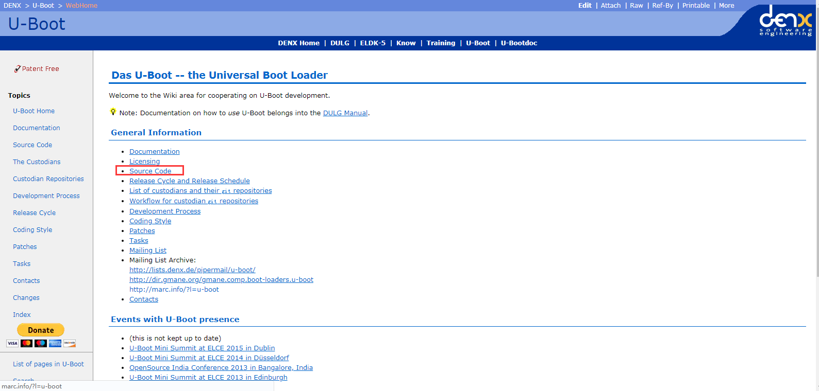

点击source code，选择ＦＴＰ下载方式

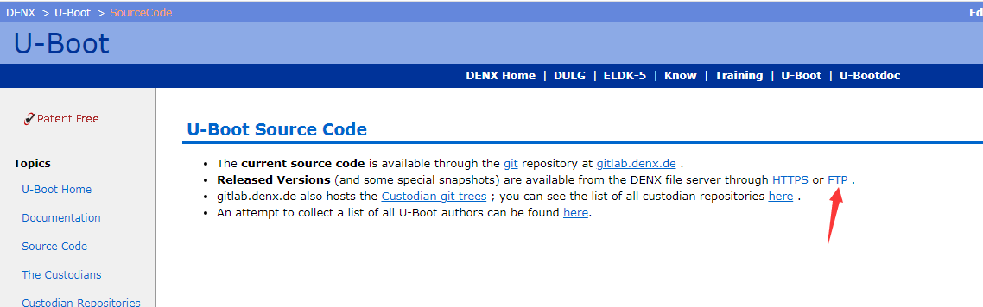

＊＊＊＊＊＊＊＊＊＊＊＊＊＊＊＊＊＊＊＊＊＊＊＊＊＊＊＊＊＊＊＊＊＊＊＊＊＊＊

关于bootloader和u-boot讲的最透彻一篇

<http://blog.chinaunix.net/uid-26085226-id-2105173.html>

＊＊＊＊＊＊＊＊＊＊＊＊＊＊＊＊＊＊＊＊＊＊＊＊＊＊＊＊＊＊＊＊＊＊＊＊＊＊＊

# 一、Uboot移植前要先进行交叉编译工具gcc的安装

1. 进入管理员模式

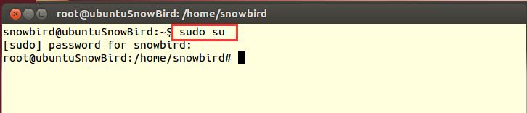

1. 解压gcc安装包

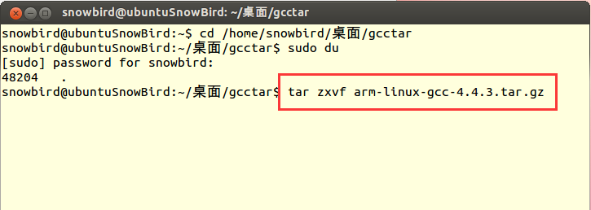

回车后，进行解压，命令框输出如下：

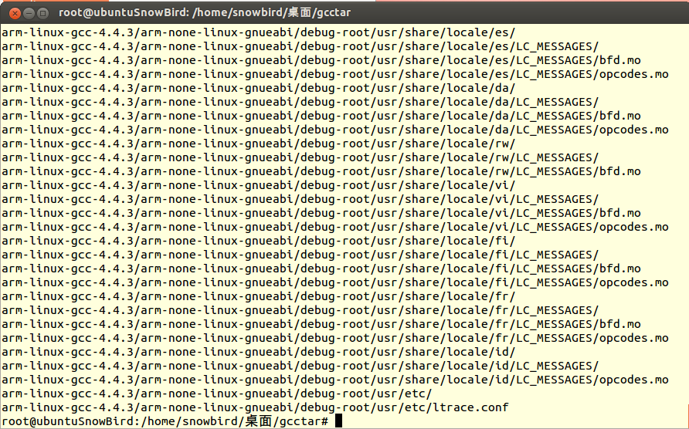

解压出来的文件夹如下：

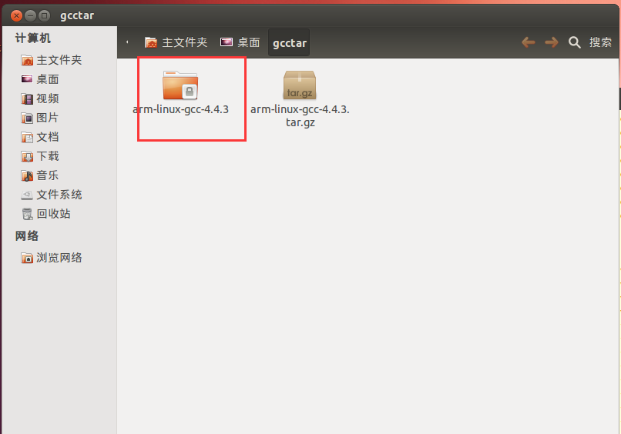

1. 配置环境变量

配置环境变量，把交叉编译工具链的路径添加到环境变量PATH中去，这样就可以在任何目录下使用这些工具。记下上一步中的安装路径，使用命令：

vi /etc/profile编辑profile文件；

添加环境变量，在profile中最后一行添加

export PATH=$PATH:/usr/local/arm-linux-gcc-4.4.3/bin

输入：vi /etc/profile

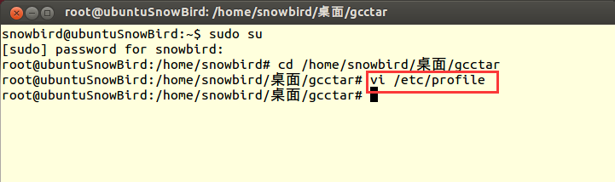

回车，在最下面添加：export PATH=$PATH:/usr/local/arm-linux-gcc-4.4.3/bin，然后按“esc”，输入“:wq”回车退出vi编辑

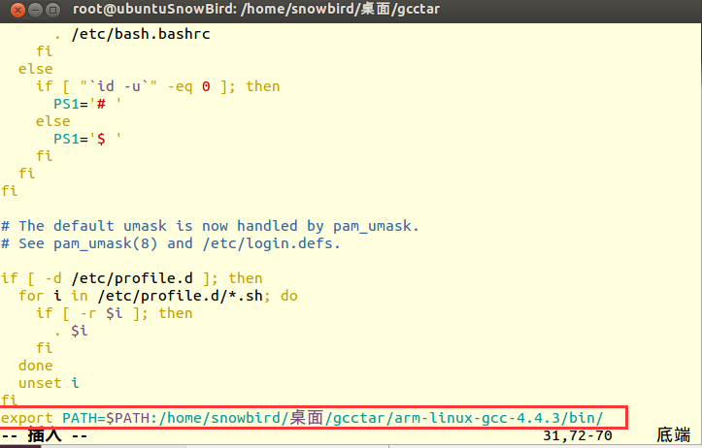

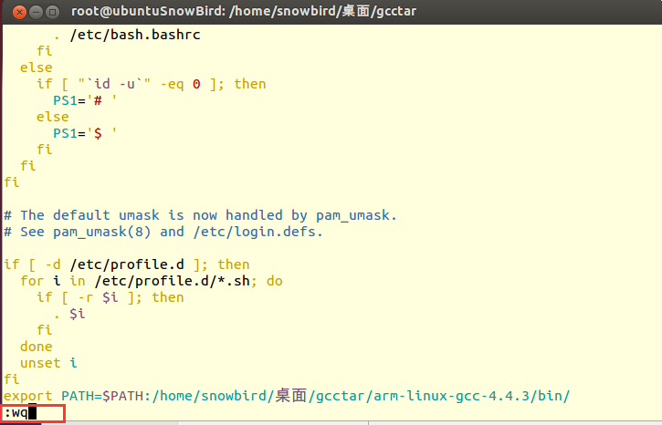

使环境变量生效并验证，

然后使用命令：source /etc/profile

使环境变量生效（在不同用户下最好都运行一下此语句，例如shgao和root用户下都运行一下）。

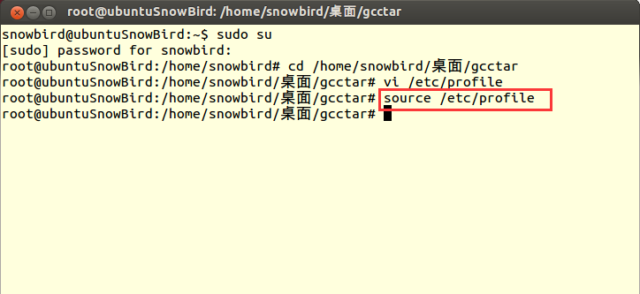

检查是否将路径加入到PATH：echo $PATH：

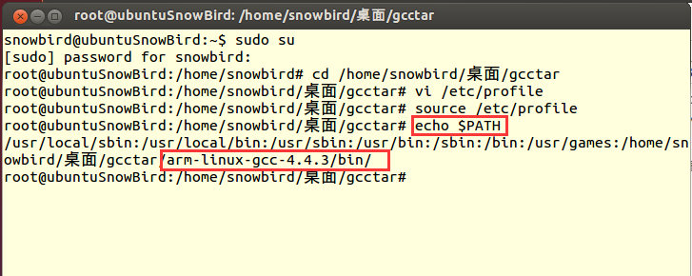

显示的内容中有/usr/local/arm-linux-gcc-4.4.3/bin，说明已经将交叉编译器的路径加入PAT

利用arm-linux-gcc -v查看环境是否搭建成功：

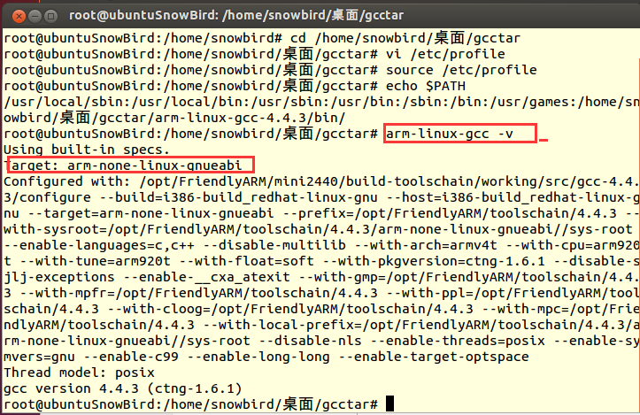

交叉编译环境搭建成功！

可以看出环境已经搭建成功

编译生成二进制文件

新建一个C语言文件夹：

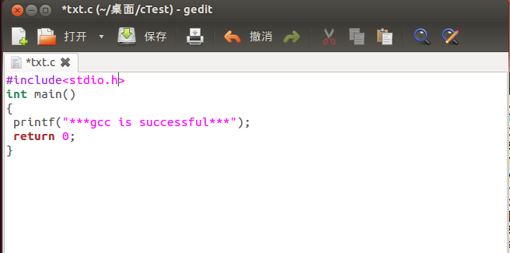

编译生成可以在arm上运行的二进制文件：

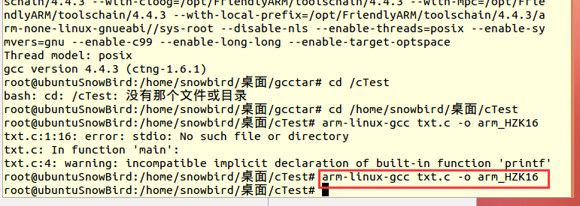

回车后，可以看到生成了arm_HZK16文件，arm_HZK16文件为arm上运行的二进制文件，是一个可执行文件。

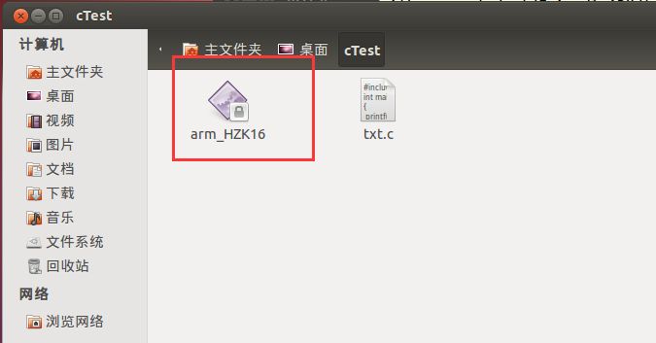

到这里已经完成了Ubuntu系统下arm-linux-gcc交叉编译环境搭建过程。

# 二、移植Uboot

https://blog.csdn.net/qq_16777851/article/details/81543373

解压；

输入命令：unzip u-boot-1.3.4.zip 进行解压

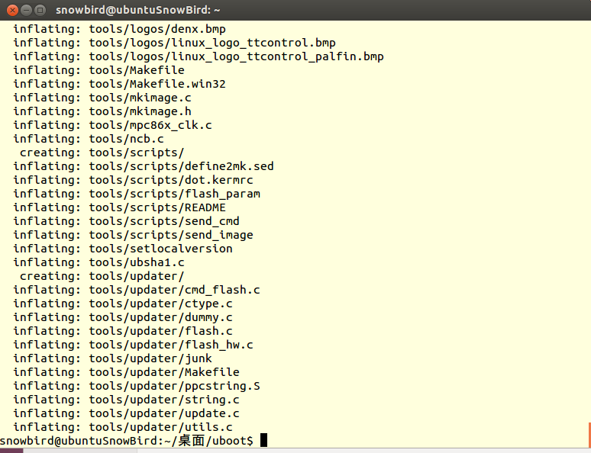

解压完成后显示如下的目录：

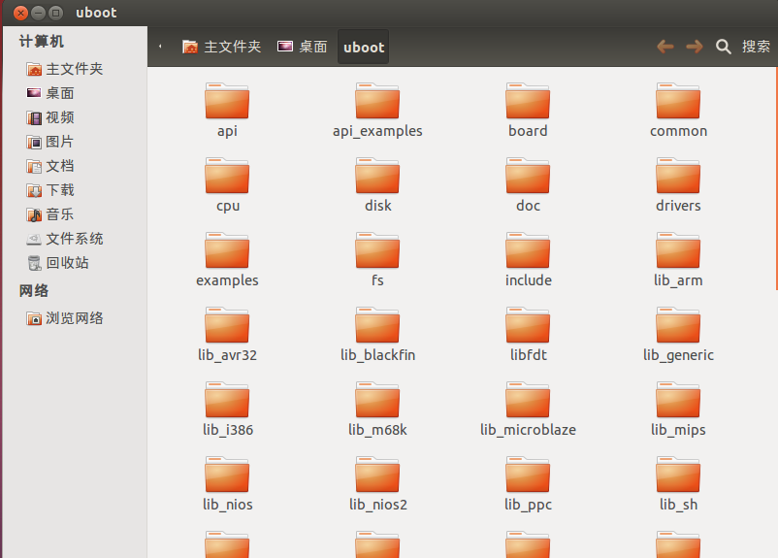

1、首先下载u-boot的源码包，然后解压，进入源码包目录。

2、修改源码让u-boot支持从Nand Flash启动。

**具体如下：**

1、修改“uboot/cpu/arm920t/start.S”文件，执行以下命令：

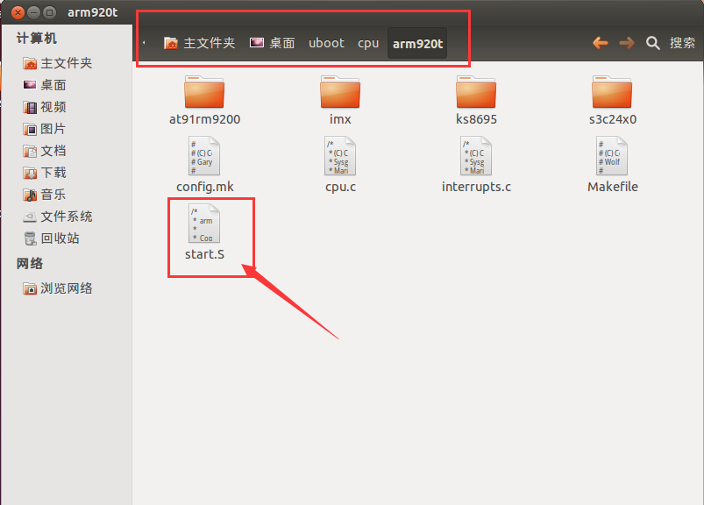

打开该文件，

（1）181行和201行前加上 // 注释掉，

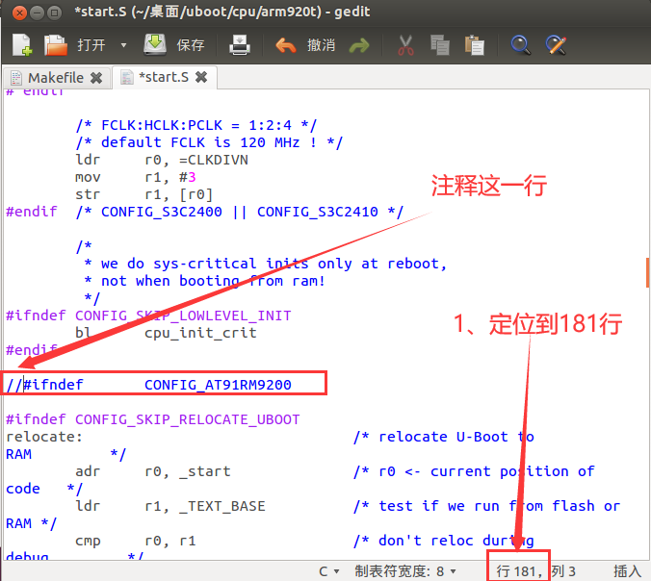

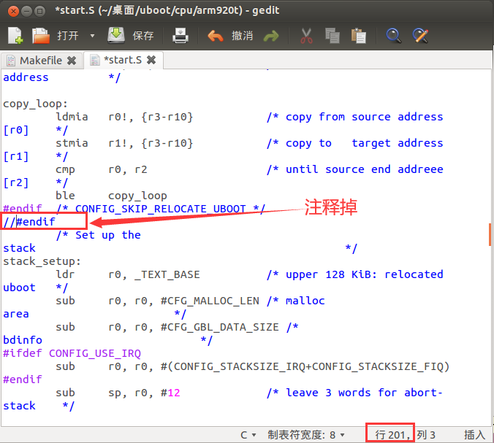

（2）找到183行，在#ifndef CONFIG_SKIP_RELOCATE_UBOOT之后加入：

#ifdef CONFIG_S3C2410_NAND_BOOT

bl copy_myself

#else

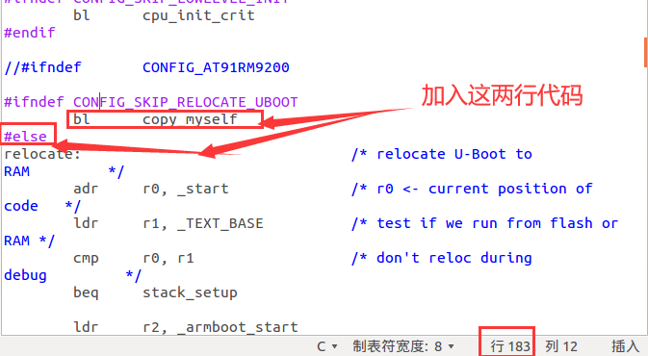

（3）“ble copy_loop”语句之后加入：

#endif

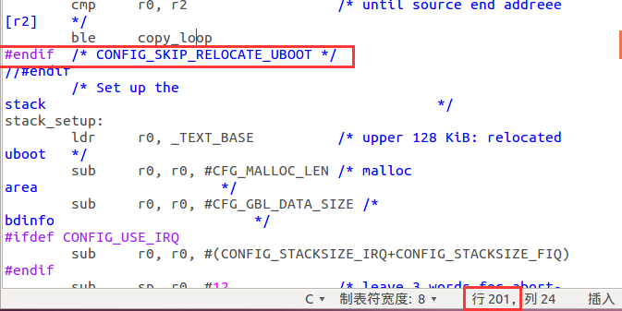

（4）“_start_armboot: .word start_armboot”语句之后加入copy_loop子程序：

/*

************************************************************************

*

* copy u-boot to ram

*

*************************************************************************

*/

#ifdef CONFIG_S3C2410_NAND_BOOT

copy_myself:

mov r10, lr @save return address to r10

ldr sp, DW_STACK_START

mov fp, #0

bl NF_Init

ldr r0, =UBOOT_RAM_BASE

mov r1, #0x0

mov r2, #0x30000

bl nand_read_whole

tst r0, #0x0

beq ok_nand_read

1: b 1b

ok_nand_read:

mov r0, #0x00000000

ldr r1, =UBOOT_RAM_BASE

mov r2, #0x400

go_next:

ldr r3, [r0], #4

ldr r4, [r1], #4

teq r3, r4

bne notmatch

subs r2, r2, #4

beq done_nand_read

bne go_next

notmatch:

1: b 1b

done_nand_read:

mov pc, r10

#endif

DW_STACK_START:

.word STACK_BASE+STACK_SIZE-4

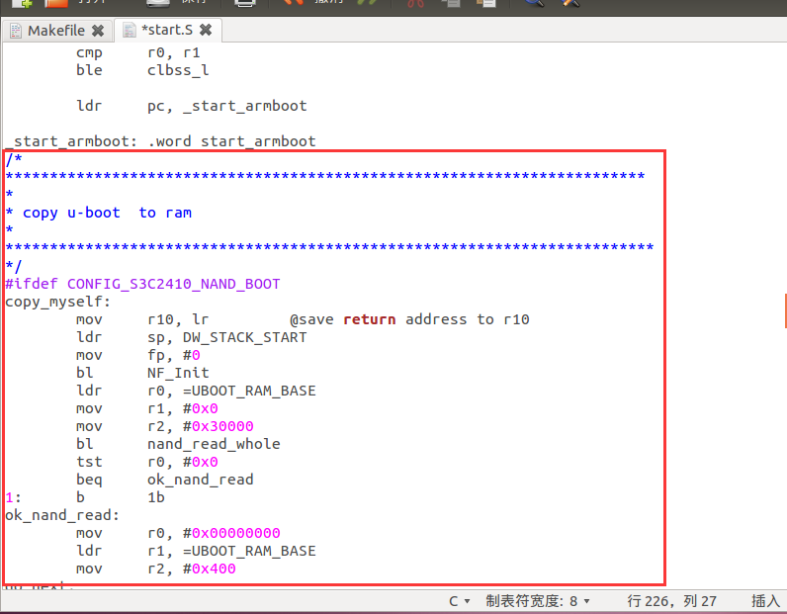

2、新建“u-boot-1.3.2/ board/smdk2410/nand.c”文件

进入管理员模式

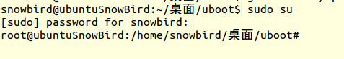

在nand.c文件里添加如下内容：

#include <common.h>

#include <s3c2410.h>

#include <config.h>

#define TACLS 0

#define TWRPH0 3

#define TWRPH1 0

#define U32 unsigned int

extern unsigned long nand_probe(unsigned long physadr);

static void NF_Reset(void)

{

int i;

NF_nFCE_L();

NF_CMD(0xFF);

for(i=0;i<10;i++);

NF_WAITRB();

NF_nFCE_H();

}

void NF_Init(void)

{

rNFCONF=(1<<15)|(1<<14)|(1<<13)|(1<<12)|(1<<11)|(TACLS<<8)|(TWRPH0<<4)|(TWRPH1<<0);

NF_Reset();

}

int nand_read_whole(unsigned char *buf, unsigned long start_addr, int size)

{

int i, j;

if((start_addr & NAND_BLOCK_MASK) || (size & NAND_BLOCK_MASK))

return 1;

NF_nFCE_L();

for(i=0; i<10; i++);

i = start_addr;

while(i < start_addr + size) {

rNFCMD = 0;

rNFADDR = i & 0xff;

rNFADDR = (i >> 9) & 0xff;

rNFADDR = (i >> 17) & 0xff;

rNFADDR = (i >> 25) & 0xff;

NF_WAITRB();

for(j=0; j < NAND_SECTOR_SIZE; j++, i++) {

*buf = (rNFDATA & 0xff);

buf++;

}

}

NF_nFCE_H();

return 0;

}

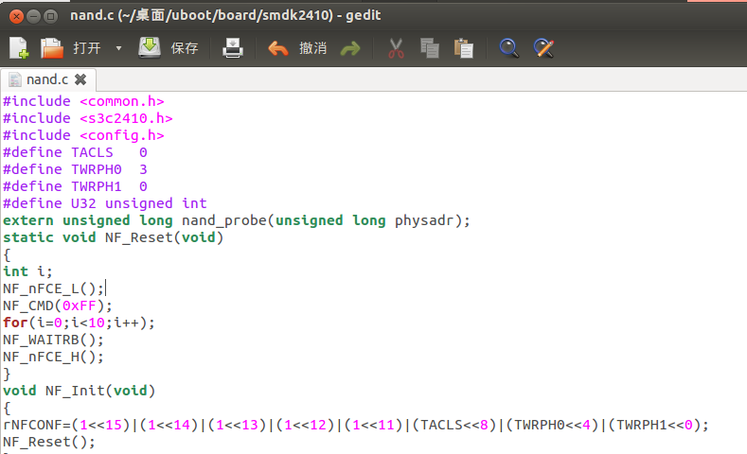

保存退出

3、修改“u-boot-1.3.2/board/smdk2410/Makefile”文件

找到该文件夹，然后将“COBJS:= smdk2410.o flash.o”改为“COBJS:=smdk2410.o flash.o nand.o”

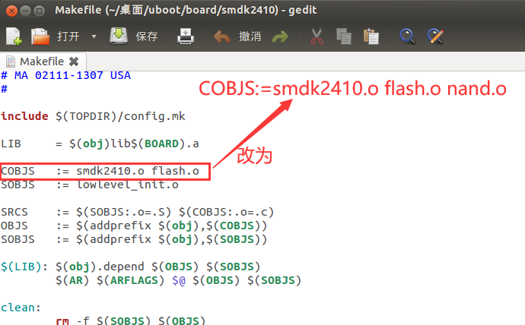

即改完后：

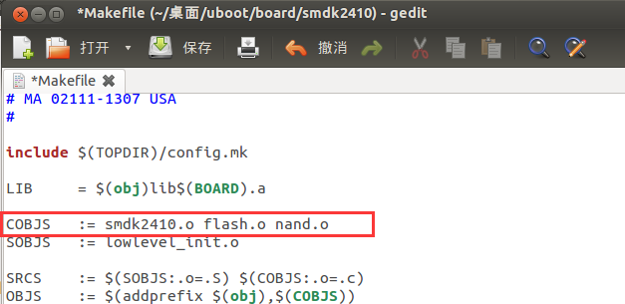

4、修改“uboot/include/configs/smdk2410.h”文件

找到文件“uboot/include/configs/smdk2410.h”：

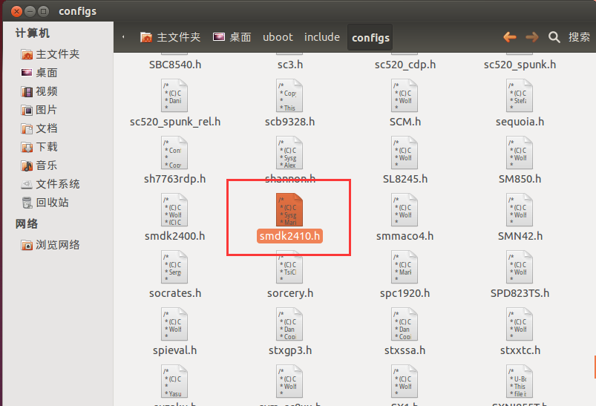

打开smdk2410.h，在该文件的最后一个#endif的前面添加如下内容：

#define CONFIG_S3C2410_NAND_BOOT 1

#define STACK_BASE 0x33f00000

#define STACK_SIZE 0x8000

#define UBOOT_RAM_BASE 0x33f80000

#define CFG_NAND_BASE 0x4E000000

#define CFG_MAX_NAND_DEVICE 1

#define SECTORSIZE 512

#define NAND_SECTOR_SIZE SECTORSIZE

#define NAND_BLOCK_MASK (NAND_SECTOR_SIZE - 1)

#define ADDR_COLUMN 1

#define ADDR_PAGE 2

#define ADDR_COLUMN_PAGE 3

#define NAND_ChipID_UNKNOWN 0x00

#define NAND_MAX_FLOORS 1

#define NAND_MAX_CHIPS 1

#define WRITE_NAND_COMMAND(d, adr) do {rNFCMD = d;} while(0)

#define WRITE_NAND_ADDRESS(d, adr) do {rNFADDR = d;} while(0)

#define WRITE_NAND(d, adr) do {rNFDATA = d;} while(0)

#define READ_NAND(adr) (rNFDATA)

#define NAND_WAIT_READY(nand) {while(!(rNFSTAT&(1<<0)));}

#define NAND_DISABLE_CE(nand) {rNFCONF |= (1<<11);}

#define NAND_ENABLE_CE(nand) {rNFCONF &= ~(1<<11);}

#define NAND_CTL_CLRALE(nandptr)

#define NAND_CTL_SETALE(nandptr)

#define NAND_CTL_CLRCLE(nandptr)

#define NAND_CTL_SETCLE(nandptr)

#define CONFIG_MTD_NAND_VERIFY_WRITE 1

#define rNFCONF (*(volatile unsigned int *)0x4e000000)

#define rNFCMD (*(volatile unsigned char *)0x4e000004)

#define rNFADDR (*(volatile unsigned char *)0x4e000008)

#define rNFDATA (*(volatile unsigned char *)0x4e00000c)

#define rNFSTAT (*(volatile unsigned int *)0x4e000010)

#define rNFECC (*(volatile unsigned int *)0x4e000014)

#define rNFECC0 (*(volatile unsigned char *)0x4e000014)

#define rNFECC1 (*(volatile unsigned char *)0x4e000015)

#define rNFECC2 (*(volatile unsigned char *)0x4e000016)

#define NF_CMD(cmd) {rNFCMD=cmd;}

#define NF_ADDR(addr) {rNFADDR=addr;}

#define NF_nFCE_L() {rNFCONF&=~(1<<11);}

#define NF_nFCE_H() {rNFCONF|=(1<<11);}

#define NF_RSTECC() {rNFCONF|=(1<<12);}

#define NF_RDDATA() (rNFDATA)

#define NF_WRDATA(data) {rNFDATA=data;}

#define NF_WAITRB() {while(!(rNFSTAT&(1<<0)));}

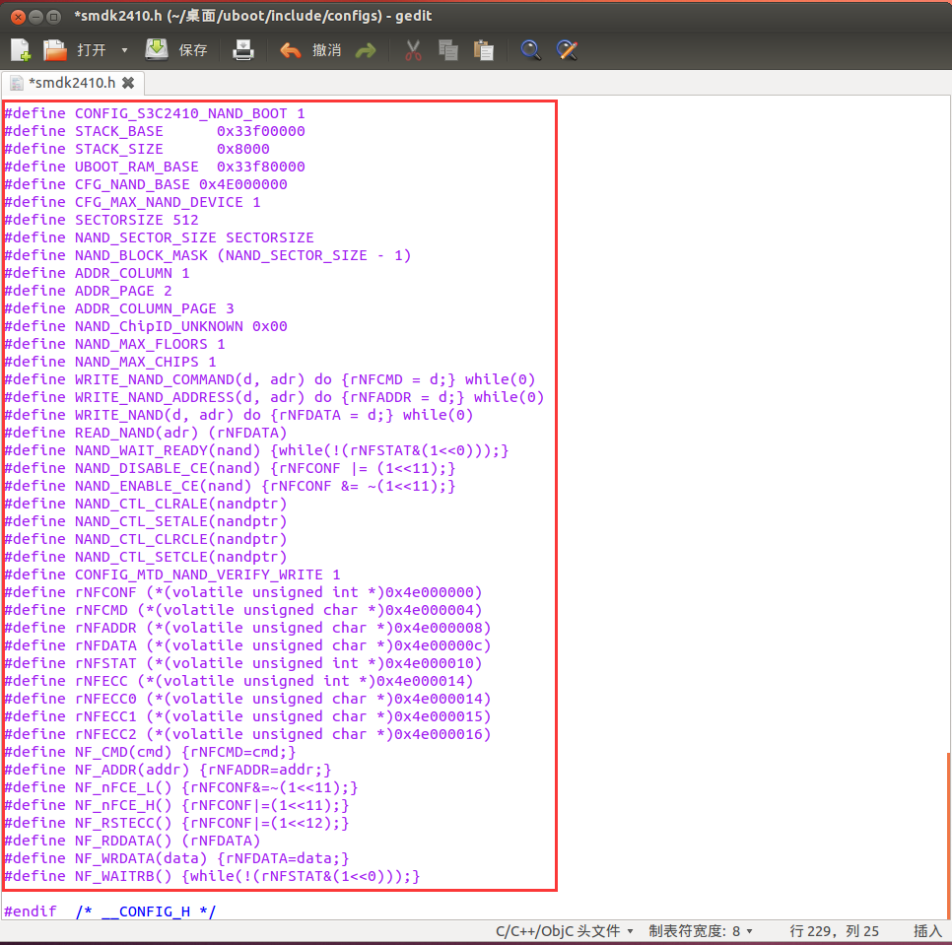

5、使u-boot支持dm9000网卡

步骤如下：

1. 将dm9000x.h和dm9000x.c两个文件拷贝到drivers/net/下。

这两个的文件路径如下：

dm9000x.h：uboot/drivers/net/dm9000x.h

dm9000x.c：uboot/drivers/net/dm9000x.c

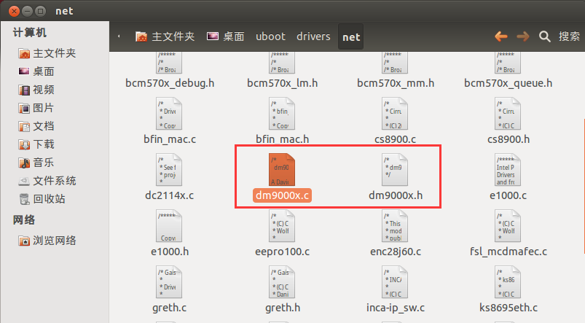

发现两个文件已经在drivers/net/下了。

6、 修改“uboot/include/configs/smdk2410.h”文件

找到文件

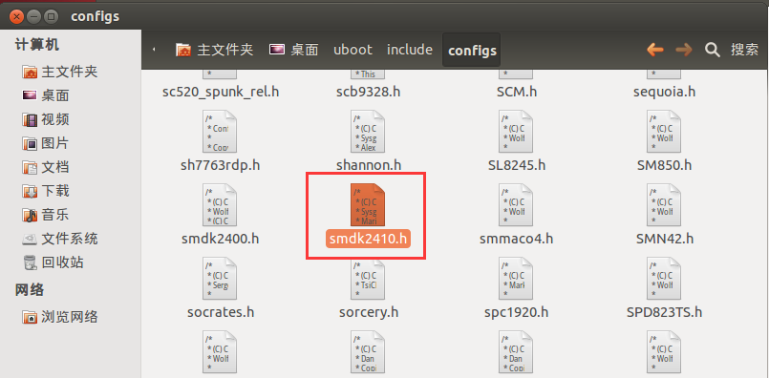

打开：

（1）将原网卡“CS8900”改为“DM9000”

（2）添加网络命令

（3）修改IP地址

（4）修改命令提示符

（5）修改默认下载地址

（6）修改环境变量在Nand Flash中的存储地址

**具体如下：**

（1）将原网卡“CS8900”改为“DM9000”

注释掉：

// #define CONFIG_DRIVER_CS8900 1 /* we have a CS8900 on-board */

// #define CS8900_BASE 0x19000300

// #define CS8900_BUS16 1 /* the Linux driver does accesses as shorts */

这3行之后添加：

#define CONFIG_DRIVER_DM9000 1

#define CONFIG_DRIVER_DM9000_BASE 0x10000000

#define DM9000_IO CONFIG_DM9000_BASE

#define DM9000_DATA (DM9000_IO + 2)

#define CONFIG_DM9000_USE_16BIT

如下图

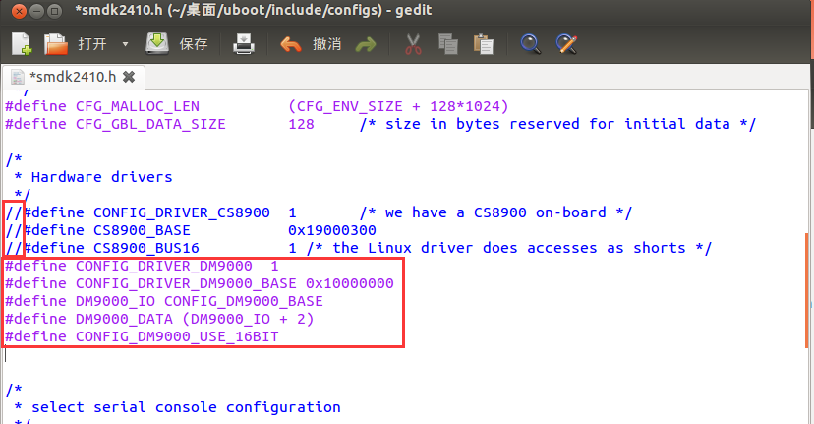

（2）添加网络命令

找到下面的几行：

#define CONFIG_CMD_CACHE

#define CONFIG_CMD_DATE

#define CONFIG_CMD_ELF

在其下面添加下面几行：

#define CONFIG_CMD_REGINFO

#define CONFIG_CMD_NAND

#define CONFIG_CMD_PING

#define CONFIG_CMD_DLF

#define CONFIG_CMD_ENV

#define CONFIG_CMD_NET

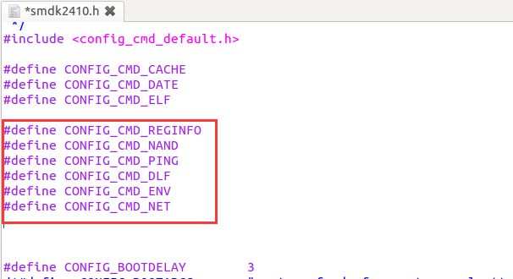

（3）修改IP地址

找到下面几行：

#define CONFIG_BOOTDELAY 3

/*#define CONFIG_BOOTARGS "root=ramfs devfs=mount console=ttySA0,9600" */

/*#define CONFIG_ETHADDR 08:00:3e:26:0a:5b */

#define CONFIG_NETMASK 255.255.255.0

#define CONFIG_IPADDR 10.0.0.110

#define CONFIG_SERVERIP 10.0.0.1

/*#define CONFIG_BOOTFILE "elinos-lart" */

/*#define CONFIG_BOOTCOMMAND "tftp; bootm" */

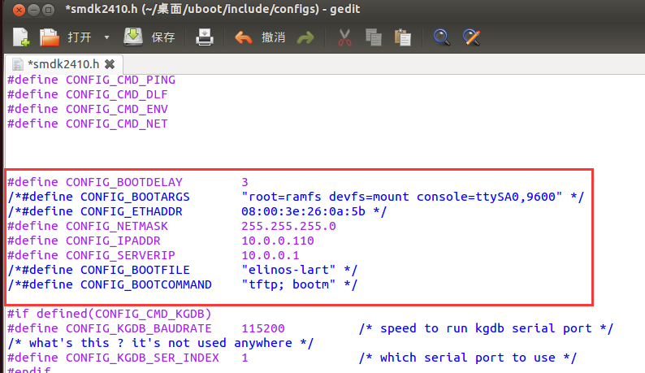

修改为：

#define CONFIG_BOOTDELAY 3

#define CONFIG_BOOTARGS "root=/dev/mtdblock3 init=/linuxrc console=ttySAC0,115200"

#define CONFIG_ETHADDR 08:00:3e:26:0a:5b

#define CONFIG_NETMASK 255.255.255.0

#define CONFIG_IPADDR 192.168.1.13

#define CONFIG_SERVERIP 192.168.1.12

#define CONFIG_BOOTFILE "uImage"

#define CONFIG_BOOTCOMMAND "tftp; bootm"

#define CONFIG_CMDLINE_TAG 1

#define CONFIG_SETUP_MEMORY_TAGS 1

#define CONFIG_INITRD_TAG 1

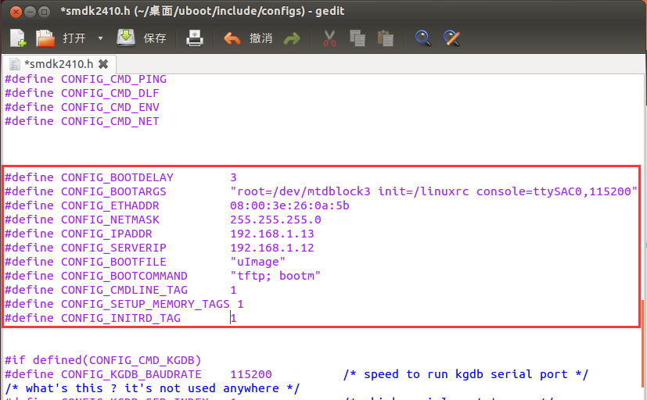

（4）修改命令提示符

找到下面一行：

#define CFG_PROMPT "SMDK2410 # "

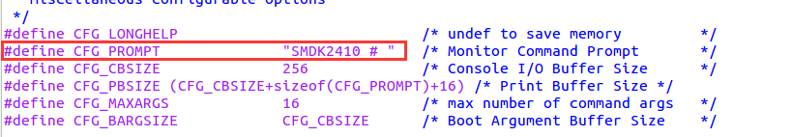

修改为：

#define CFG_PROMPT "[ smdk2410 #]"

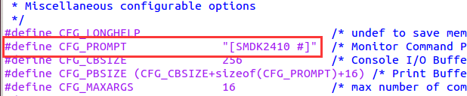

（5）修改默认下载地址

找到下面一行：

#define CFG_LOAD_ADDR 0x33000000

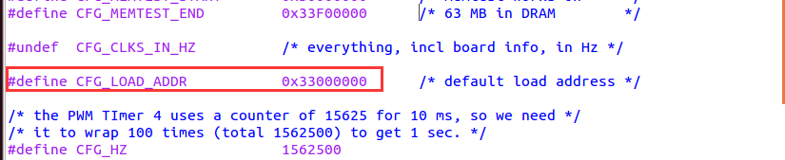

修改为：

#define CFG_LOAD_ADDR 0x30008000

#define CFG_TFTP_LOAD_ADDR 0x30008000

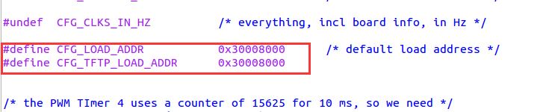

（6）修改环境变量在Nand Flash中的存储地址

找到下面两行：

#define CFG_ENV_IS_IN_FLASH 1

#define CFG_ENV_SIZE 0x10000

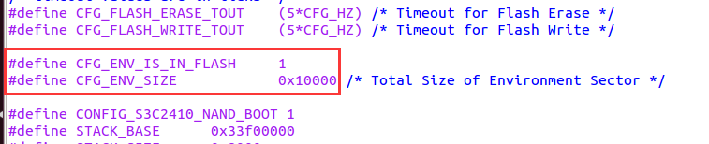

修改为：

#define CFG_ENV_IS_IN_NAND 1

#define CFG_ENV_SIZE 0x4000

#define CFG_ENV_OFFSET (0x80000-0x4000)

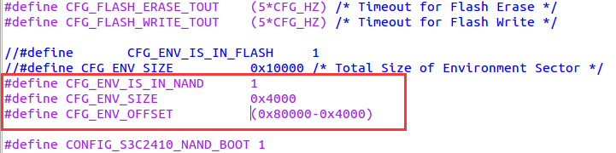

7、编译生成u-boot

依次执行以下命令：

#make smdk2410_config

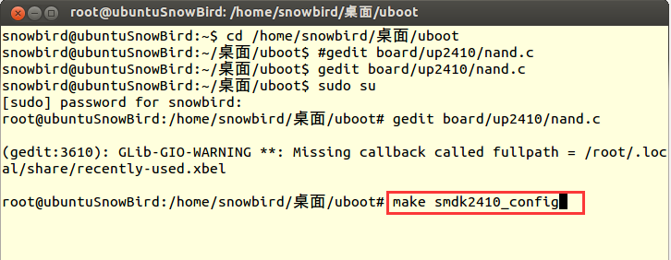

发现提示权限不够，

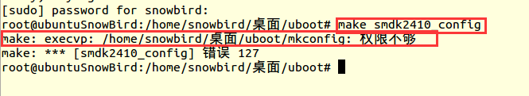

加上权限，

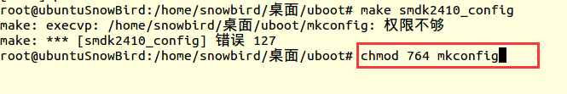

然后再执行make smdk2410_config，发现可成功执行

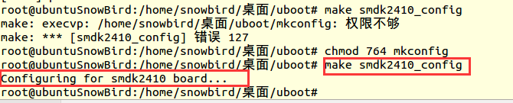

#make

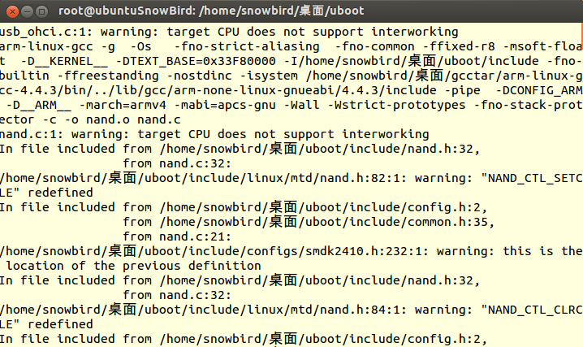

编译完成之后就生成了u-boot.bin文件，这个文件就是我们要烧写到开发板上的文件。

# 三、内核移植

1、

# 四、根文件系统移植

# 五、串行端口程序设计与移植